ภาคผนวก ก.
รูปวงจรทั้งหมดในโครงงาน

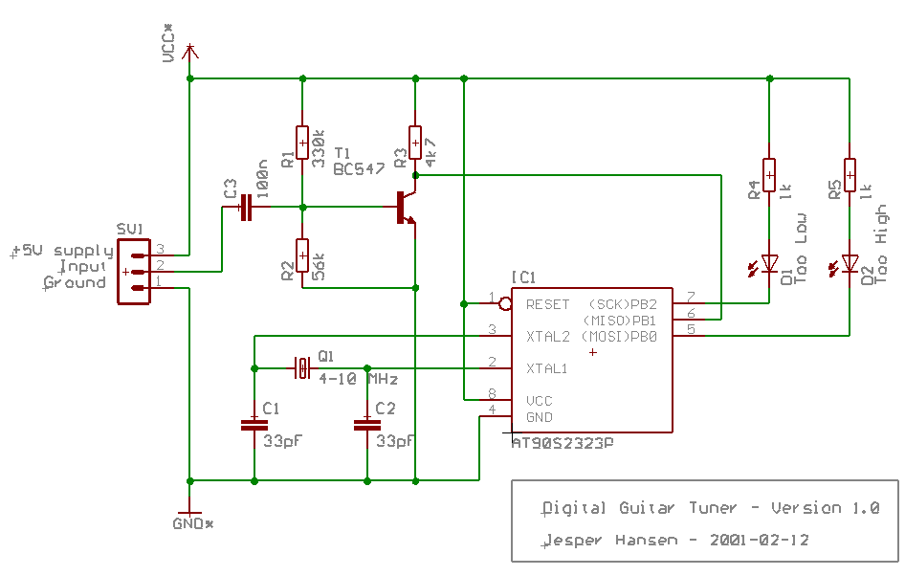

รูปที่ ก-1 แสดงภาพวงจรที่ใช้แยกความถี่เสียง

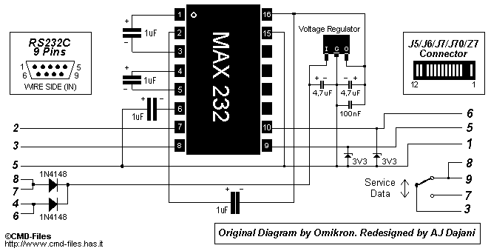

รูปที่ ก-2 แสดงภาพวงจรMax 232

